Amplitude e Separação Ruído × Sinal
Vigor × Fadiga (BRUMS) × PTH/TMD × Fadiga mental ao longo do microciclo de choque — 21 a 28 de abril de 2024
Análise por grupo e por atleta · dentro da semana e entre dias · 27 atletas · 456 observações · reanálise independente em Python (numpy, scipy, statsmodels). Atletas anonimizados (A01–A27).

1. Objetivo e método
Este relatório responde a duas perguntas sobre quatro variáveis do eixo energia–fadiga — Vigor, Fadiga do BRUMS, Perturbação Total do Humor (PTH/TMD) e Fadiga mental: (1) qual a AMPLITUDE (range) de cada uma ao longo da semana e entre dias, no grupo e no atleta; e (2) quanto dessa oscilação é SINAL (o efeito real do microciclo) e quanto é RUÍDO (erro de medida + flutuação aleatória).
Cada observação é decomposta como sinal + traço + ruído por um modelo de dois fatores (y ~ atleta + dia; soma de quadrados tipo I), cujas três parcelas somam 100% da variância:
Parcela | O que representa | Interpretação
Sinal do microciclo (dia) | trajetória sistemática imposta pelos 7 dias | o fenômeno de interesse (a "análise")
Traço (entre atletas) | diferenças individuais estáveis | quem o atleta é (estrutura, não evento)
Ruído (resíduo) | erro de medida + flutuação aleatória intra-atleta | o que NÃO se deve interpretar

Do ruído derivam os limiares de decisão: ETM (erro típico de medida = DP do resíduo); MDC95 = 1,96·√2·ETM (mudança mínima detectável para 1 atleta/1 coleta); MDC95 do grupo = MDC95/√n (o ruído da média encolhe por √n); e SWC = 0,2·DP-entre-atletas (mudança mínima relevante). Regra: uma variação só é "análise" (sinal) se supera o MDC95; abaixo disso é ruído.

2. Grupo — ao longo da semana
Tabela 1 — Trajetória do grupo e amplitude do sinal semanal
Variável | Dia 1 | Dia 7 | Deriva D7−D1 | Ampl. do sinal | ETM (ruído) | SNR (sinal/ruído)
Vigor (0–20) | 7.52 | 4.70 | -2.83 | 2.83 | 2.08 | 1.36
Fadiga BRUMS (0–20) | 3.74 | 7.48 | +3.74 | 3.74 | 2.47 | 1.52
PTH/TMD | 2.05 | 8.00 | +5.95 | 6.24 | 6.03 | 1.04
Fadiga mental (0–10) | 4.81 | 5.13 | +0.32 | 0.92 | 1.48 | 0.62

A Fadiga (BRUMS) e o PTH/TMD sobem e o Vigor cai ao longo da semana; a Fadiga mental quase não se move (deriva 0,3; amplitude do sinal 0,92). O PTH/TMD tem a maior amplitude de sinal em unidades brutas (6,2), mas também o maior ETM (6,0) — por isso seu SNR é o menor entre as três variáveis responsivas (1,04). O Vigor e a Fadiga BRUMS têm SNR ≈ 1,4–1,5. A Fadiga mental tem SNR < 1: sua oscilação semanal é menor que o próprio ruído — é a única das quatro sem sinal semanal apreciável.
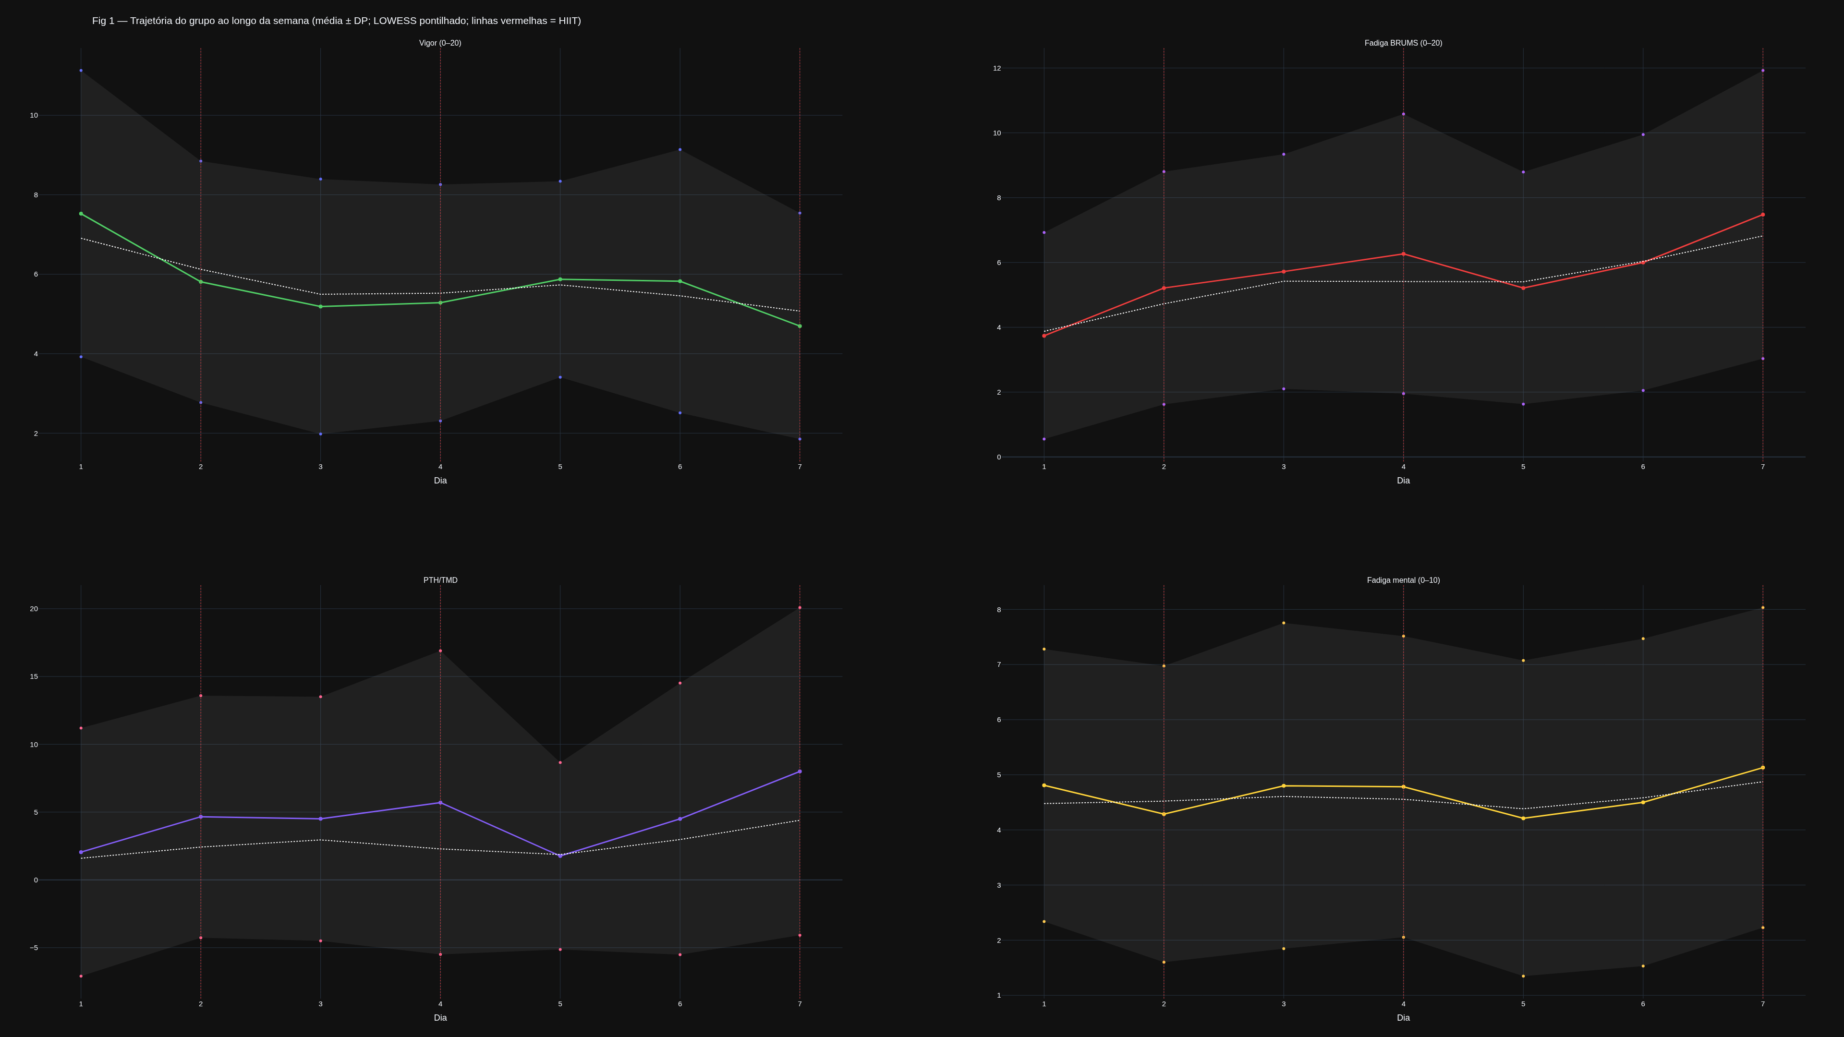
Fig 1 — Trajetória do grupo (média ± DP; LOWESS pontilhado). Linhas vermelhas marcam os dias de HIIT (2, 4, 7). Vigor cai, Fadiga/TMD sobem com precipitação no D7; Fadiga mental permanece plana.
Tabela 2 — Decomposição da variância: sinal do microciclo vs traço vs ruído
Variável | % Sinal (dia) | % Traço | % Ruído
Vigor (0–20) | 4.9% | 53.7% | 41.5%
Fadiga BRUMS (0–20) | 4.2% | 58.4% | 37.4%
PTH/TMD | 2.5% | 61.1% | 36.3%
Fadiga mental (0–10) | 1.3% | 72.9% | 25.8%

Em todas as quatro variáveis o sinal do microciclo é a MENOR fatia da variância (1–5%): o humor é dominantemente traço (54–73%) mais ruído (26–41%). A Fadiga BRUMS tem a maior fatia de sinal (4,2%) e a Fadiga mental a menor (1,3%), sendo esta quase toda traço (73%) — coerente com um construto estável, não reativo ao microciclo.

3. Grupo — entre dias
A variação entre dias tem duas facetas: a dispersão ENTRE atletas em cada dia (o quanto discordam entre si) e a mudança dia-a-dia da média do grupo (o passo da trajetória).
Tabela 3 — Dispersão ENTRE atletas por dia (DP)
Variável | D1 | D2 | D3 | D4 | D5 | D6 | D7 | Máx. disp.
Vigor (0–20) | 3.60 | 3.04 | 3.21 | 2.97 | 2.47 | 3.31 | 2.84 | D1
Fadiga BRUMS (0–20) | 3.19 | 3.59 | 3.62 | 4.31 | 3.58 | 3.95 | 4.45 | D7
PTH/TMD | 9.15 | 8.93 | 9.00 | 11.20 | 6.89 | 10.02 | 12.08 | D7
Fadiga mental (0–10) | 2.47 | 2.69 | 2.95 | 2.73 | 2.86 | 2.97 | 2.90 | D6

Tabela 4 — |Mudança dia-a-dia| da média do grupo
Variável | D1→2 | D2→3 | D3→4 | D4→5 | D5→6 | D6→7 | Maior passo
Vigor (0–20) | 1.72 | 0.62 | 0.10 | 0.59 | 0.05 | 1.13 | D2
Fadiga BRUMS (0–20) | 1.47 | 0.51 | 0.55 | 1.06 | 0.79 | 1.48 | D7
PTH/TMD | 2.61 | 0.15 | 1.19 | 3.94 | 2.74 | 3.50 | D5
Fadiga mental (0–10) | 0.52 | 0.51 | 0.02 | 0.57 | 0.29 | 0.63 | D7

O maior passo da trajetória concentra-se no fim da semana (D6→D7) para a Fadiga e o PTH/TMD — a "precipitação" do Dia 7 já descrita na análise polinomial. A dispersão entre atletas mantém-se alta em todos os dias (heterogeneidade intrínseca, coerente com o ICC de traço 0,3–0,7), sem um único dia dominante.
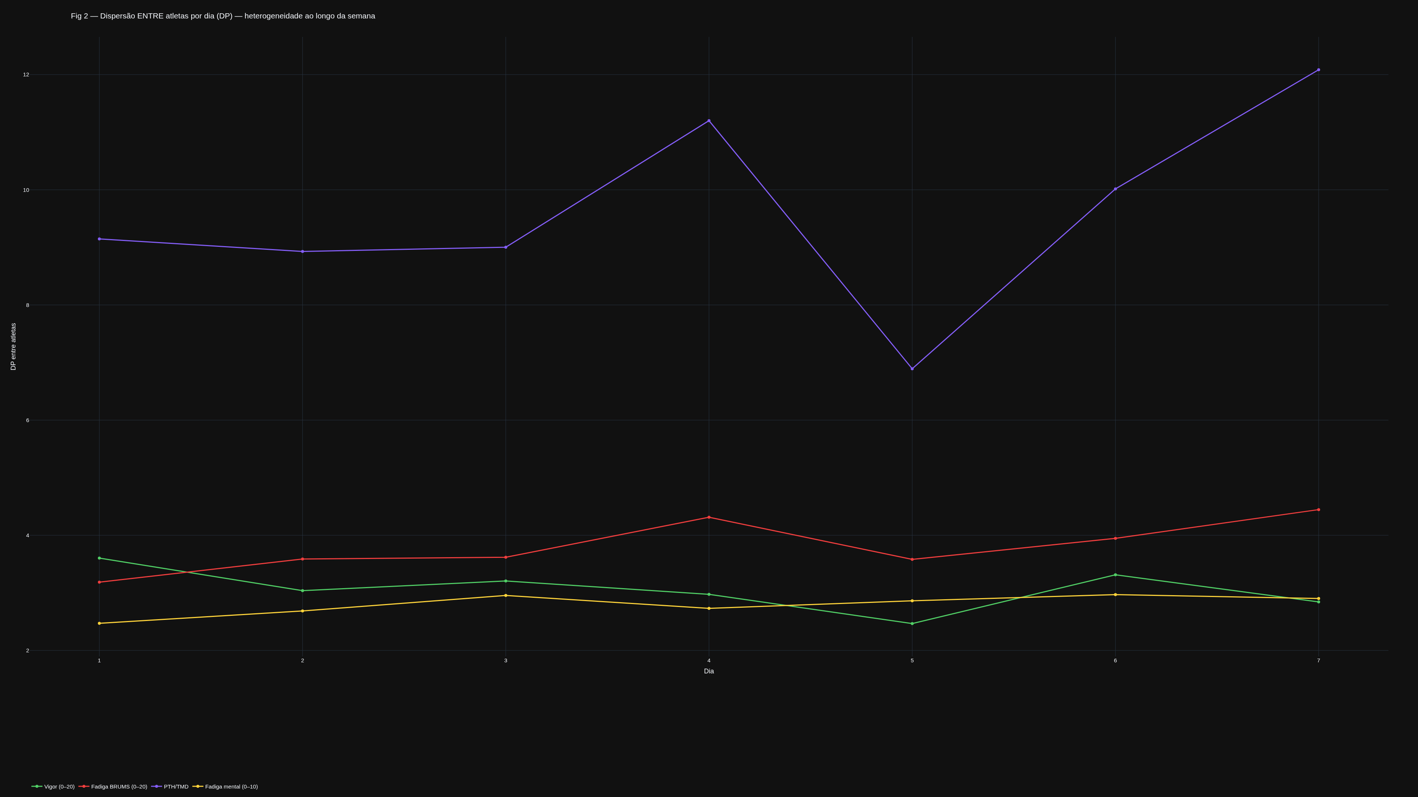
Fig 2 — Dispersão entre atletas por dia (DP). As quatro variáveis mantêm heterogeneidade elevada ao longo de toda a semana — a diferença entre atletas não é um artefato de um dia isolado.

4. Por atleta — amplitude e sinal-ruído individual
No nível individual, a amplitude é o range de cada atleta na semana (max−min). Ela é sempre MAIOR que a amplitude do sinal do grupo, porque some sinal + ruído do próprio atleta:
Tabela 5 — Amplitude por atleta vs amplitude do sinal do grupo
Variável | Ampl. atleta (média±DP) | Faixa | Ampl. sinal grupo | Sinal pessoal (entre dias) | Ruído pessoal | % atletas SNR>1
Vigor (0–20) | 7.11 ± 2.91 | 0–12 | 2.83 | 4.59 | 1.27 | 89%
Fadiga BRUMS (0–20) | 8.37 ± 3.28 | 1–15 | 3.74 | 5.24 | 1.54 | 89%
PTH/TMD | 20.11 ± 9.36 | 6–42 | 6.24 | 12.30 | 3.51 | 93%
Fadiga mental (0–10) | 4.96 ± 1.87 | 1–9 | 0.92 | 3.04 | 0.89 | 93%

O atleta oscila 2–3× mais que a trajetória média do grupo (ex.: PTH/TMD amplitude individual 20,1 ± 9,4 vs sinal do grupo 6,2; Vigor 7,1 vs 2,8). Mas essa oscilação individual não é toda ruído: comparando o sinal pessoal de cada atleta (variação entre suas médias diárias) com o ruído pessoal (resíduo em torno da própria média diária), 89–93% dos atletas têm SNR > 1 — ou seja, a maioria tem um movimento semanal discernível acima do próprio ruído nas quatro variáveis. A leitura individual É possível, desde que baseada em médias diárias (que já reduzem o ruído), não em coletas isoladas.
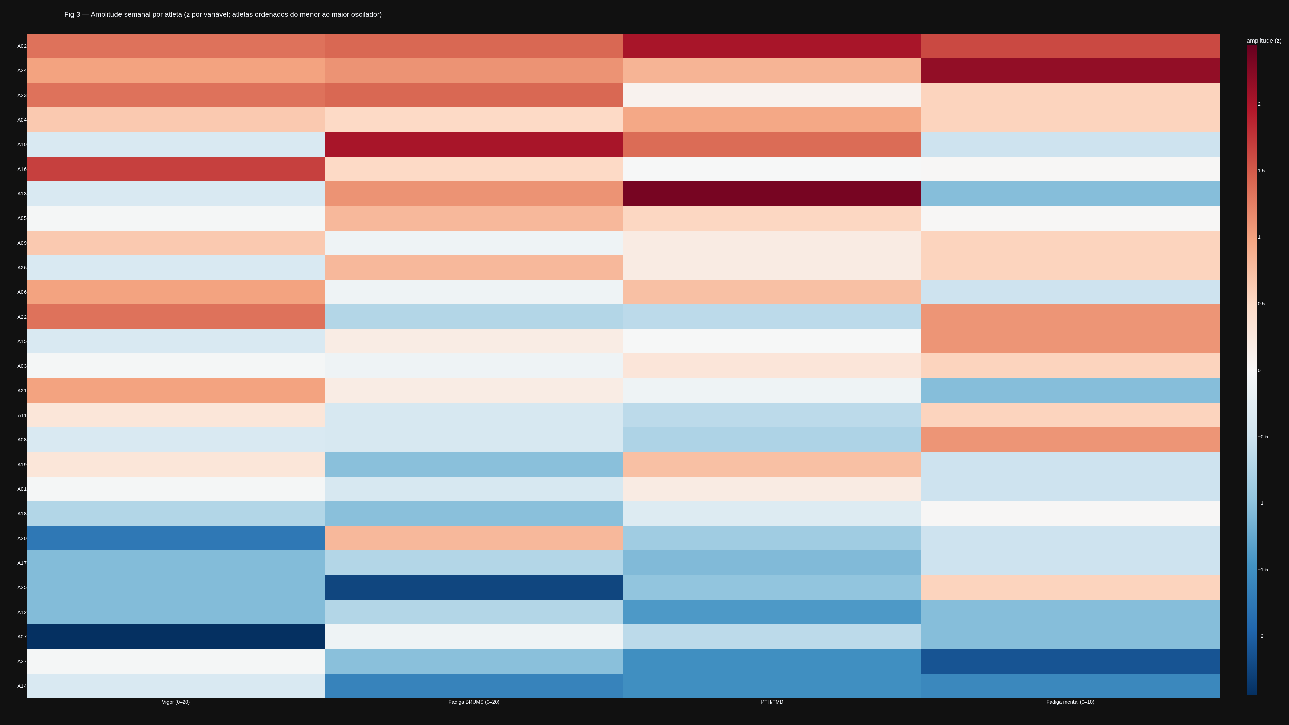
Fig 3 — Amplitude semanal por atleta (z por variável; azul = oscila pouco, vermelho = oscila muito). Atletas ordenados do menor ao maior oscilador global. Alguns atletas são consistentemente estáveis; outros amplificam em todas as variáveis.
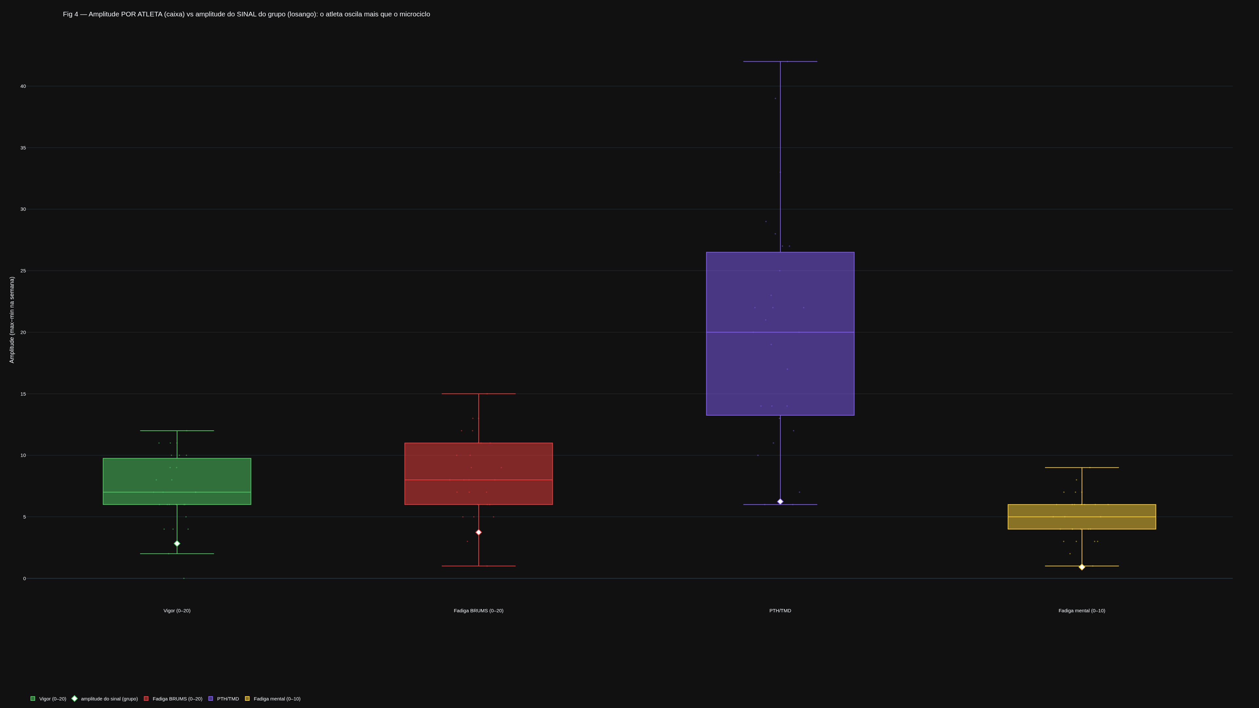
Fig 4 — Amplitude por atleta (caixa + pontos) vs amplitude do sinal do grupo (losango branco). A caixa inteira fica acima do losango: qualquer atleta oscila mais que o microciclo médio.
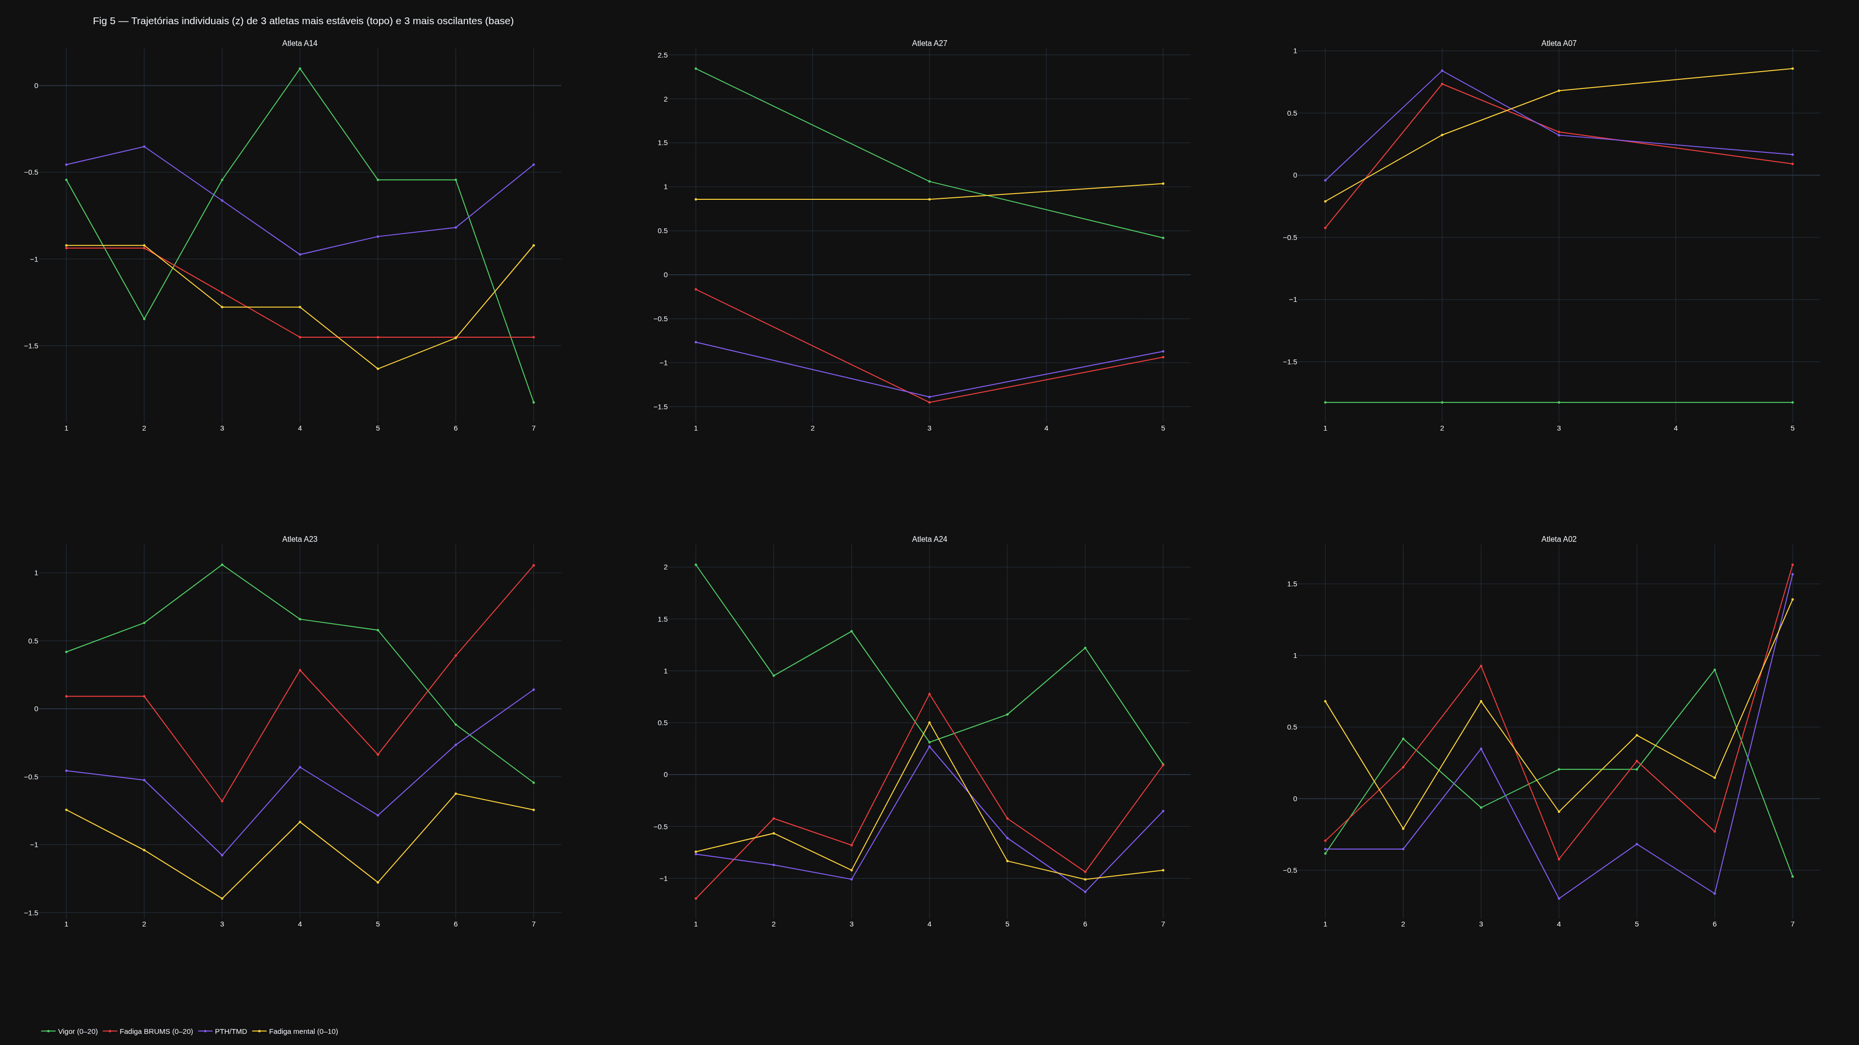
Fig 5 — Trajetórias individuais (z) dos 3 atletas mais estáveis (topo) e 3 mais oscilantes (base). Ilustra a heterogeneidade: para uns a semana é quase plana; para outros, todas as curvas se movem.

5. Veredito em dois níveis — grupo vs indivíduo
Tabela 6 — A oscilação semanal supera o ruído?
Variável | Ampl. do sinal | MDC95 individual | > MDC ind.? | MDC95 grupo (÷√n) | > MDC grupo?
Vigor (0–20) | 2.83 | 5.77 | NÃO | 0.71 | SIM
Fadiga BRUMS (0–20) | 3.74 | 6.84 | NÃO | 0.85 | SIM
PTH/TMD | 6.24 | 16.71 | NÃO | 2.07 | SIM
Fadiga mental (0–10) | 0.92 | 4.10 | NÃO | 0.51 | SIM

No grupo, a oscilação semanal das três variáveis responsivas (Vigor, Fadiga, TMD) supera o MDC95 do grupo por 4–8×: o efeito do microciclo é sinal real e robusto na média. No indivíduo, a mesma oscilação fica abaixo do MDC95 individual de uma única coleta — não é contradição, é o ganho √n da média de 27 atletas. Consequência prática: para "ler" o microciclo no grupo, uma coleta/dia basta; para decidir sobre UM atleta com confiança de MDC individual, use médias de ≥3 coletas (Φ ≥ 0,80). A Fadiga mental não atinge o limiar nem no grupo em unidades de sinal apreciável (SNR < 1): não deve ser monitorada como marcador de carga aguda.

6. Síntese
- Amplitude — grupo: o sinal semanal move o Vigor 2,8, a Fadiga 3,7 e o PTH/TMD 6,2 pontos; a Fadiga mental quase não se move (0,9).
- Amplitude — atleta: cada atleta oscila 2–3× mais que a trajetória do grupo, porque carrega o próprio ruído; a heterogeneidade entre atletas é alta e persistente em toda a semana.
- Ruído vs análise: só 1–5% da variância é o sinal do microciclo; 54–73% é traço estável e 26–41% é ruído. A Fadiga BRUMS tem o melhor sinal semanal; a Fadiga mental é quase pura estrutura de traço.
- Entre dias: o maior passo da trajetória (Fadiga, TMD) é o D6→D7 — a precipitação do Dia 7; nenhum dia domina a dispersão entre atletas.
- Decisão: interprete a média do grupo livremente (sinal 4–8× o ruído da média); para o indivíduo, exija mudança acima do MDC95 individual ou use médias de ≥3 coletas. A Fadiga mental não serve de marcador de carga aguda.

Reprodutibilidade: scripts/analise/amplitude.py, amp_docx_compute.py, build_amp_docx.py. Consistente com Analise_Amplitude_Ruido_Sinal.md e Analise_Estatistica_Consolidada.md. Atletas anonimizados; nenhum dado bruto com nomes é distribuído.

